**Kūrybinė užduotis (26.2.3. Etnografiniai regionai, kraštovaizdžio ir architektūros ypatybės)**

* Paveikslėlis, kuriame yra Grafika, apskritimas, kūrybiškumas, menas

  Automatiškai sugeneruotas aprašymasTapkite žurnalistais ir parenkite straipsnį apie pasirinktą savo gyvenamosios aplinkos dvarą.
* Trumpai pristatykite jo istoriją, tačiau didžiausią dėmesį sutelkite į tai, koks dvaras yra šiandien: pristatykite, ar ten vykdoma turistinė veikla, galbūt dvaras yra viešbutis, o gal jūsų pasirinktas dvaras apleistas, tačiau vis dar nepraradęs savo žavesio?
* Pateikite iliustracijų ir savo įžvalgų.

Laikraščio maketavimui galite naudotis programa [Canva](https://www.canva.com/templates/?query=laikra%C5%A1tis) (arba kita jūsų pasirinkta programa)

**Galimas laikraščio maketas:**

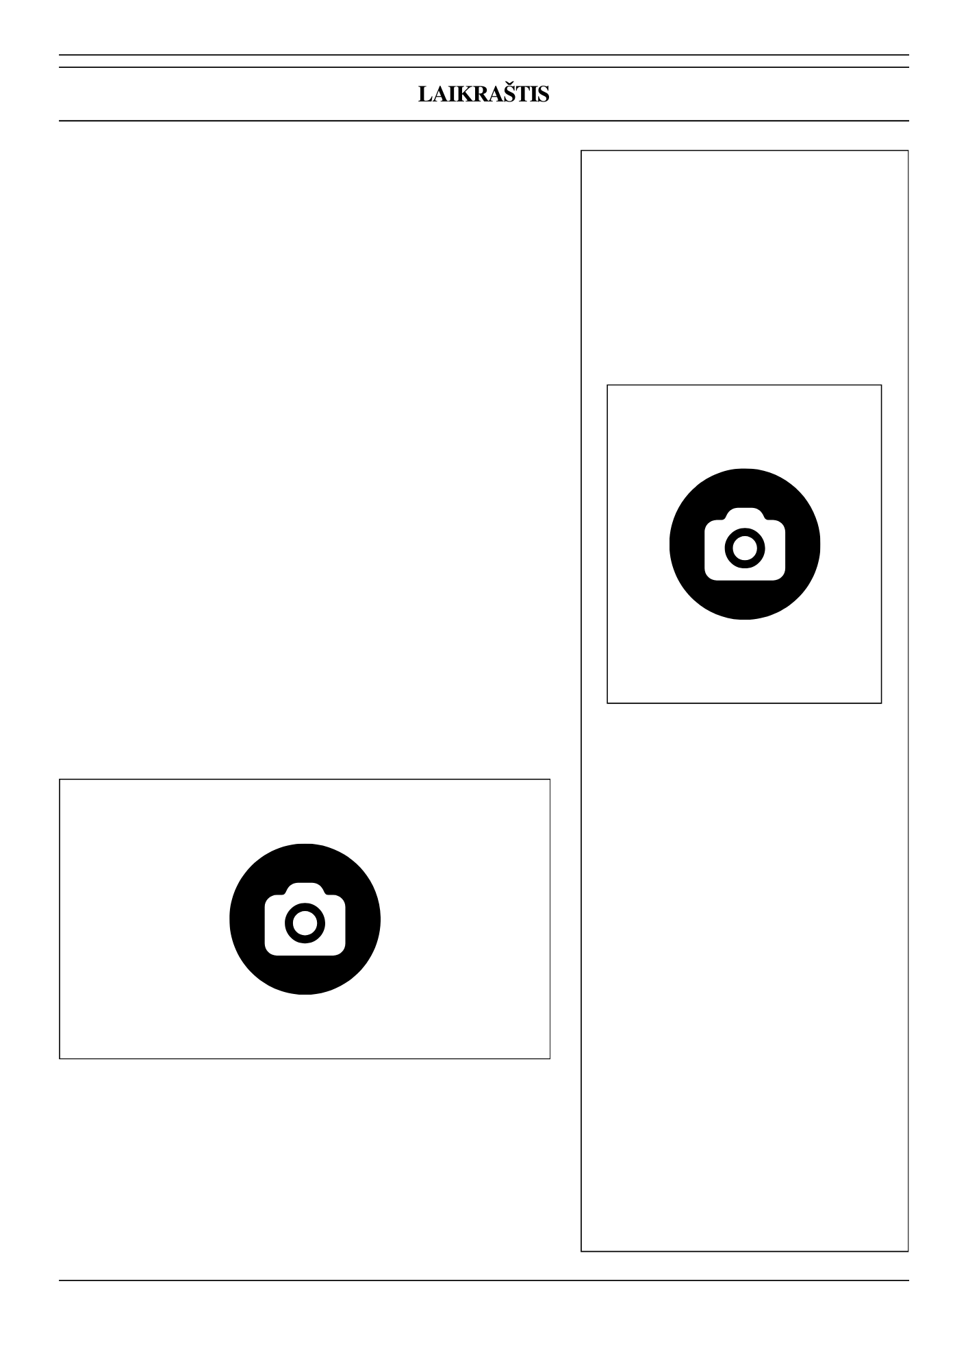

1. Vardas, pavardė
2. Klasė



1. Kurį savo gyvenamosios aplinkos dvarą pasirinkote?



1. Kokia šio dvaro istorija? Trumpai pristatykite.



1. Plačiau papasakokite, kuo dvaras yra išskirtinis šiandien.



1. Įkelkite savo laikraščio nuotrauką.

